Федеральное государственное автономное образовательное учреждение высшего профессионального образования «Национальный исследовательский университет
«Высшая школа экономики»»
Институт развития образования НИУ ВШЭ
Министерство образования и науки Пермского края

II Международная научно-практическая конференция
Университетского округа НИУ ВШЭ
«Современная образовательная организация: модели, механизмы, технологии достижения новых образовательных результатов»

24-25 марта 2016 года, город Пермь

Мастер-класс

Ф.И.О. ведущих: Черепанова Марина Васильевна, учитель истории, обществознаниявысшей квалификационной категории МАОУ «Экономическая школа № 145» г. Перми, Почетный работник общего образования РФ.
- ШаяхметоваЛинараАйратовна, учитель истории и обществознанияIквалификационной категории МАОУ «Средняя общеобразовательная школа № 28», Ленинского района, города Перми.

«Формирование оценочных умений учащихся 5-6 класса в ходе изучения исторической личности и события»
(Проектирование программных модулей учебной программы по всеобщей истории по формированию конкретных предметных образовательных результатов)

Содержательно-тематические аспекты: Реализация требований государственных образовательных стандартов (ФГОС ООО), предметные результаты образовательной деятельности: технологии и способы их достижения; современный урок в контексте реализации ФГОС.
Методическое обоснование:
- Предметные результаты изучения истории в основной школе включают освоение обучающимися знаний, объяснения исторических фактов, действий личностей, а также аргументированной оценки личности и события.
Цель: в интерактивном режиме совместно с участниками мероприятия познакомить с опытом работы оценочной деятельности обучающимися на основе изучения личностей и исторических событий, высказывая при этом собственные суждения с использованием в своей речи основных исторических терминов и понятий; в контексте ФГОС.
Задачи мероприятия (мастер-класса):
- определение интерактивных методик в разработке занятий по теме мастер-класса как наиболее оптимальных;
- организация группового взаимодействия участников мероприятия для работы с дидактическими материалами;
- формулирование рефлексивной оценки учебной деятельности в ходе мастер-класса.
Метод ситуационного упражнения (разновидность кейс-технологии).
Необходимое время- 35-40 минут. Оптимальное количество участников- 20 человек.
Прогнозируемый результат: навыки, развиваемые в ходе занятия (участников мастер-класса и обучающихся):
-коммуникативные;презентационные умения;умения эффективного взаимодействия и коллективного принятия решений;приобретение экспертных навыков;повышение мотивации к обучению.
Оборудование: компьютер, проектор, колонки, мультимедийная презентация, раздаточный дидактический материал (тексты о деятельности исторических личностей истории древнего мира и тексты-примеры исторических событий, видеофайл), рефлексивные карты.
Содержательно-технологическая характеристика мероприятия
№ | Деятельность ведущих,  (с обозначением используемых технологий, методов, приемов; применяемого технического оснащения) | Деятельность участников,  (с обозначением видов и форм активности) | Планируемый результат,  комментарии
1 этап - Организационный
1.1. | Пространственное планирование помещения | Размещение участников | Подготовка оборудования, материалов.
2 этап – Мотивационно-проблематизирующий
2.1. | Напоминание о задачах курса всеобщей истории (истории древнего мира, истории средних веков) | 1.Обсуждение предметных результатов изучения данного курса истории, содержащихся во ФГОС. | Смогут давать характеристику предметных результатов:  -владение навыками устанавливать и выявлять причинно-следственные связи;  - первоначальные умения изучать и систематизировать информацию из различных исторических и современных источников и др.
3 этап – Деятельностный
3.1. | Контрольное мероприятие-срез умений слушателей.  -Упражнение «Смысловое чтение» (просмотр в/ф)  -Создание таблицы оценивания исторической личности. | Обсуждение в активном режиме после просмотра видеосюжета-фильма А.Македонский (иного) критериев оценивания исторической личности. | Составление алгоритма оценивания личности.
3.2 | Знакомство с этапом формированияумения оценки деятельности исторической личности (5 кл.); создание учебных ситуаций (деятели: Хаммурапи, Ашока, Ашшурбанипал и др.);  - демонстрация приёмов работы с обучающимися. | Работа с карточками, текстами и выполнение заданий на выявление характеристики и собственных суждений об ист. личности (устно и письменно).  Приложение 1,2 | Овладение приёмами:  -составления определений из слов, соотнесения карточек с понятиями (цель, средство, результат, поступки);  -составление заметок об исторических личностях в печатные издания и др. на примерах учебных текстов.
3.3 | Предложение ведущих: создать собственную экспертную оценку деятельности личности, проявляя полученные оценочные умения. | Задание: Контрольный замер-закрепление умений, полученных в рамках мастер-класса. Каждый участник получает текст об исторической личности (Солон, Александр Македонский, Перикл),  Приложение 2.4 | Опыт организации урочной деятельности с использованием полученных интерактивных упражнений.
3.4 | Этапы формирования умения оценки исторического события  (6 класс) | Работа с карточками, текстами и выполнение заданий на выявление характеристики и собственных суждений об ист. событии (устно или письменно).  Приложение 3 | Опыт организации урочной деятельности с использованием полученных интерактивных упражнений
4 этап - Оценочно-рефлексивный
4.1 | Рефлексия –коллективное обсуждение проведенного занятия. | Какие идеи были важными?  Как можно использовать полученный материал в преподавании курса истории?  Какие методы, способы, формы и приемы были использованы?  Как можно было бы изменить (улучшить) занятие?  Какие еще вопросы требуют рассмотрения? | Оформление общих выводов по итогам мастер- класса. Осознание целесообразности и значимости выбора методов и приемов обучения в курсе всеобщей (отечественной) истории.
4.2 | Работа с рефлексивными листами. | Определение своего проблемного поля в данном вопросе. Приращения, выводы, сделанные для себя. | Заполнение индивидуальных рефлексивных листов.
Список источников:
- Мастер-класс как современная форма аттестации в условиях реализации ФГОС. Алгоритм технологии, модели и примеры проведения, критерии качества. Составитель Н.В.Ширшина. Волгоград, 2014 г.
- Примечание: источники указаны на дидактических материалах.
Приложение: № 1Домино - различение понятий: соотнесите понятия и примеры к ним
( карточки разрезаны, перемешаны)
Цель | РамзесII хотел возвращения Египту прежних владений в Сирии и восстановления египетского влияния в Азии в прежнем объёме
Средства | военная сила, довольно значительные для того времени военные силы, почти 30 тыс. воинов.
Поступки | сделал попытку укрепиться на сирийском побережье, где на 4-м году своего царствования он приказал высечь памятную надпись, найденную около Бейрута
 | В 1296 г. до н. э. Рамзес II заключил мир с хеттским царем Хаттушилем
Результат | Добился восстановления нормальных торговых связей Египта с азиатскими странами

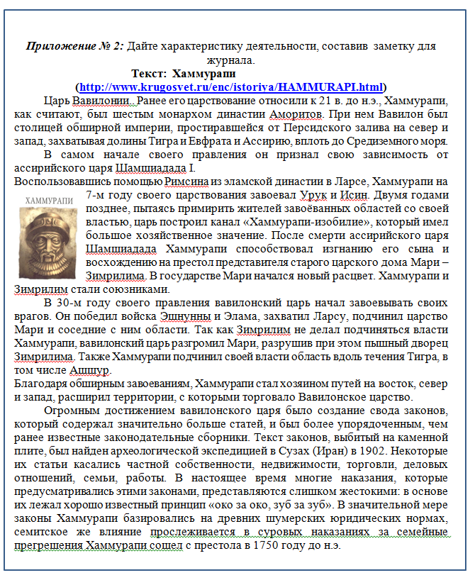

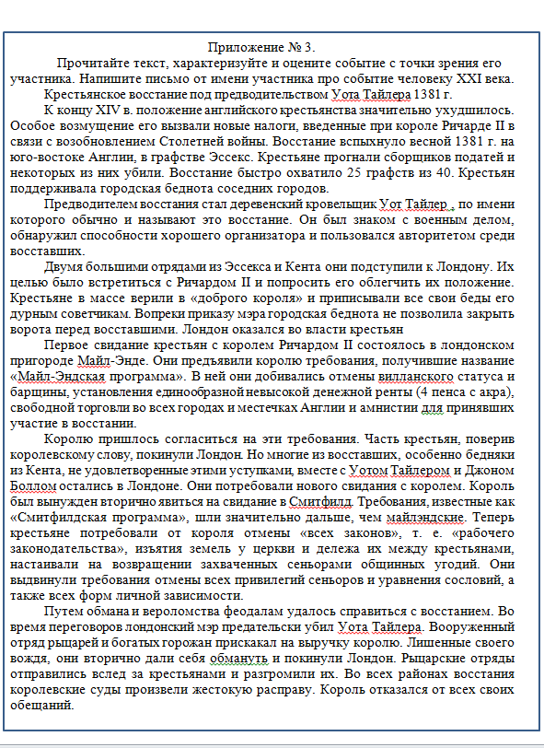

Примечание: тексты приложения №2, №3 представлены для ознакомительного просмотра и используются как информационный материал в процессе выполнения заданий формирующего модуля. Информация о документе № документа: 1050 Имя исходного файла: _Черепанова-шк.145, Шаяхметова-шк.28_22,52.docx Размер текста: 73 кБ Тип документа: Не указано Символов в тексте: 12399 Слов в тексте: 1508 Число предложений: 105 Wbnbhetvst ahfuvtyns zdkz.ncz законной цитатой, Отчет о проверке № 1 ФИО: Мальцева Мария Александровна дата выгрузки: 27.01.2016 09:47:36 пользователь: mdavydova@hse.ru / ID: 979795 отчет предоставлен сервисом «Анти-Плагиат» на сайте http://www.antiplagiat.ru Информация о документе № документа: 1050 Имя исходного файла: _Черепанова-шк.145, Шаяхметова-шк.28_22,52.docx Размер текста: 73 кБ Тип документа: Не указано Символов в тексте: 12399 Слов в тексте: 1508 Число предложений: 105 Информация об отчете Дата: Отчет от 27.01.2016 09:47:36 - Последний проверяемый отчет Комментарии: не указано Оценка оригинальности: 56.06% Заимствования: 43.94% Цитирование: 0% Источники Доля в тексте Источник Ссылка Дата Найдено в 19.05% [1] /История средних веков. В 2-х т. Т.1_под ред. Карпова С.П. и Удальцовой З.В. (1990 -495с.).doc http://dwl.alleng.ru раньше 2011 года Модуль поиска Интернет 17.5% [2] История средних веков: в 2 т. (под общей редакцией С.Д. Сказкина). Том 1 http://lib.rus.ec раньше 2011 года Модуль поиска Интернет 17.5% [3] Англия в XIV—XV веках http://revolution.allbest.ru 05.03.2015 Модуль поиска Интернет 11.04% [4] не указано http://school.bakai.ru 14.05.2009 Модуль поиска Интернет 10.45% [5] 1. Термин «средние века». Периодизация эпохи средневековья в Западной Европе - страница 8 http://vb.userdocs.ru раньше 2011 года Модуль поиска Интернет 6.94% [6] Крестьянство Европы в период развитого феодализма (2/2) http://diplomba.ru 31.12.2015 Модуль поиска Интернет 6.52% [7] ХАММУРАПИ | Энциклопедия Кругосвет http://krugosvet.ru раньше 2011 года Модуль поиска Интернет 4.37% [8] не указано http://revolution.allbest.ru раньше 2011 года Модуль поиска Интернет 2.5% [9] не указано http://historic.ru раньше 2011 года Модуль поиска Интернет 2.44% [10] Рабочая программа по истории. 5 класс Пояснительная записка http://lib2.znate.ru 13.07.2013 Модуль поиска Интернет 2.39% [11] Технологическая карта презентационного мероприятия по обмену опытом инновационных образовательных практик в рамках деятельности Университетского округа НИУ ВШЭ в 2011 году | Pandia.ru http://pandia.ru 03.02.2014 Модуль поиска Интернет__

